Муниципальное автономное дошкольное образовательное учреждение города Нижневартовска детский сад № 80 «Светлячок»

**КОНСУЛЬТАЦИЯ**

**«НОРМЫ ГТО ДЛЯ ДОШКОЛЬНИКОВ»**

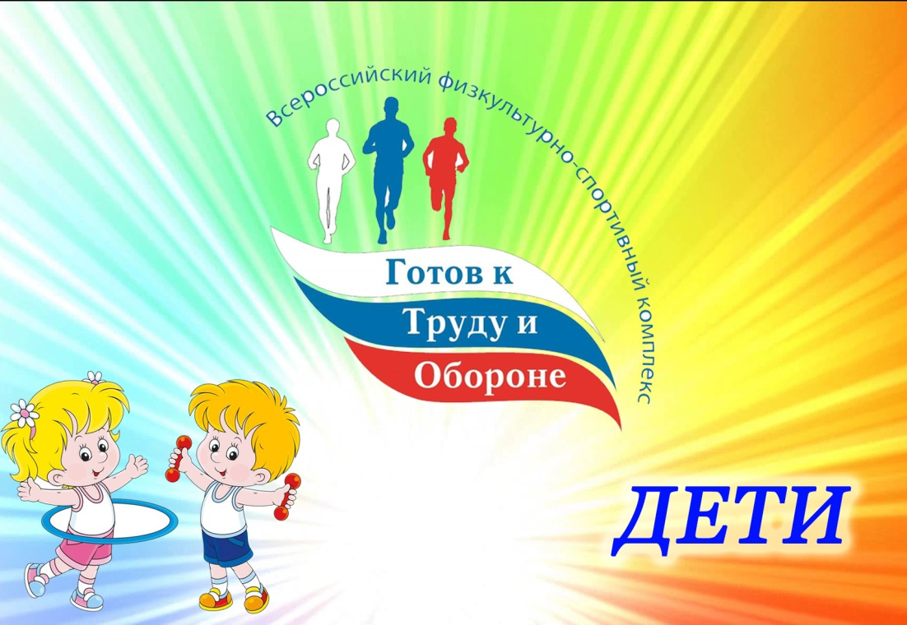

г. Нижневартовск

**Зачем сдавать ГТО?**

Ответ на этот вопрос для каждого может быть свой. Кто-то хочет сравнить себя со старшими членами семьи, имеющими советский знак ГТО. Кто-то хочет попробовать достичь конкретного результата и проверить свою силу воли и настойчивость. А кто-то просто привык быть первым во всем. Все люди разные. Однако, у всех, кто добровольно решил пройти испытание комплексом ГТО, есть одна общая черта, — целеустремлённость. Именно эта черта является наиболее важной для людей XXI века.

Организаторы проекта ГТО считают возрождение комплекса принципиально важным для формирования у молодого поколения целеустремлённости и уверенности в своих силах.

С марта 2014 года в России возрождаются нормы Всероссийского физкультурно-спортивного комплекса ***«Готов к труду и обороне»*.** Его цель – привлечь как можно больше людей, особенно детей, к систематическим занятиям физической культурой и спортом. Принять участие в сдаче норм может любой желающий в возрасте от 6 до 70 лет и старше, не имеющий медицинских противопоказаний.

**Что дает сдача норм ГТО?**

Здоровье, крепкая, гармонично развитая фигура, гибкость, сила и ловкость – это наиболее очевидные преимущества от систематических занятий спортом. Значок ГТО не только подтверждает уровень физического развития ребенка, но и является предметом гордости и успешности.

Что такое знак отличия комплекса ГТО?

По аналогии с медалями в большом спорте это награда, вручаемая участникам за успешное выполнение нормативов определенных возрастных ступеней комплекса ГТО.

Знаки отличия бывают бронзового, серебряного и золотого достоинств в каждой возрастной ступени.

**Зачем нужно ГТО в дошкольном возрасте?**

«Движение – это жизнь!» А дошкольный период – яркое тому подтверждение. Физическое развитие ребенка – это, прежде всего двигательные навыки.

Координацию движений определяют развитием мелкой и большой моторики. С большой моторикой связаны движения ребенка, благодаря которым он может передвигаться в пространстве, сюда относят ходьбу и бег.

Именно в дошкольном возрасте закладывается основа для физического развития, здоровья и характера человека в будущем. Этот период характеризуется постепенным совершенствованием всех функций детского организма. Ребенок этого возраста отличается чрезвычайной пластичностью.

Современные дети далеко не все обладают отменным физическим и психическим развитием, у них не достаточно сформированы потребности в занятиях физической культурой. Уже в дошкольном возрасте дети имеют зависимость от электронных игр, а родители зачастую не являются приверженцами здорового образа жизни.

Задача инструктора по физической культуре не просто сформировать будущего здорового физически и психологически человека, а быть частью системы этого развития. Комплекс ГТО вполне может справиться с этой задачей, мотивируя родителей и общество предпочесть занятия физической культурой и спортом компьютеру и телевизору.

Кроме того, подготовка и участие в сдаче норм ГТО позволит не только создать условия для укрепления, воспитания волевых качеств, развития стремления к победе и уверенности в своих силах, но и приблизить дошкольников к положительным результатам сдачи норм ГТО в дальнейшем.

**Кто может принять участие в сдаче норм ГТО?**

I возрастная ступень – от 6 до 8 лет включительно. Дошкольники, попадающие в возрастные рамки, не имеющие медицинских противопоказаний, прошедшие медицинскую комиссию и зарегистрированные на сайте https://user.gto.ru/, подают заявку лично или групповую от учреждения. Прием нормативов осуществляется в выбранном центре тестирования по расписанию.

**Обязательные испытания (тесты):**

* Челночный бег 3х10 м. или бег на 30 м.
* Смешанное передвижение на 1000 м.
* Прыжок в длину с места толчком двумя ногами.
* Подтягивание из виса на высокой перекладине или подтягивание из виса лежа на низкой перекладине (количество раз)
* Сгибание и разгибание рук в упоре лежа на полу (количество раз)
* Наклон вперед из положения стоя с прямыми ногами на полу или на гимнастической скамье (достать пол)

**Испытания (тесты) по выбору:**

* Метание теннисного мяча в цель (кол-во попаданий)
* Поднимание туловища из положения лежа на спине.
* Бег на лыжах на 1 км. или смешанное передвижение по пересеченной местности на 1км.
* Плавание на 25м. (без учета времени)

**Как подготовить детей? Советы педагогу**

При составлении программы подготовки к сдаче норм ГТО инструктору необходимо руководствоваться принципами и ведущими положениями дошкольной педагогики, психологии, теории и методики физического воспитания и развития построения образовательного процесса:

* чередование нагрузки и отдыха
* учет индивидуальных особенностей каждого ребенка
* при обучении движениям учитывается *«зона ближайшего развития»*, т. е. предлагаемые упражнения направлены не на имеющийся в данный момент у детей уровень умений и навыков, а опережает его
* воспитание настойчивости, смелости, выдержки, нравственно-волевых качеств
* укрепление здоровья средствами физических упражнений, физические нагрузки должны быть адекватны возрасту и уровню физического развития и здоровья детей, сочетать двигательную активность с общедоступными закаливающими процедурами, включая в комплексы физических упражнений элементы дыхательной гимнастики
* понимание детьми сути производимого ими того или иного движения
* наглядность (создание у ребенка при помощи различных органов чувств представления о движении)
* обучение с учетом возрастных, половых особенностей и индивидуальных различий, уровня их физической подготовленности
* преемственность и постепенность усложнения физических упражнений. Каждое новое движение следует предлагать после достаточно прочного усвоения сходного с ним, но более простого. Обучение надо вести в несколько замедленном действии.

Для безопасного и эффективного проведения занятий требуется соблюдение следующих необходимых условий.

Проведение тестов без предварительной подготовки детей к их сдаче недопустимо!

В течение 3–4-х недель дошкольники проходят предварительную общефизическую *(ОФП)* и специальную подготовку (СФП), предусмотренную программой. Это поможет добиться правильного выполнения упражнений и повысить уровень осознания важности занятий физической культурой. В это время занятия строятся с направленностью на сдачу конкретных контрольных нормативов по тестам.

Важным моментом в этот период является работа по формированию и поддержанию морально-волевых качеств. Необходимо планомерно воспитывать такие психологические способности как волевой настрой, умение терпеть, преодолевать чувство дискомфорта и т. д.

Во время проведения подготовительных занятий педагог должен методом наблюдения оценивать степень утомления детей с целью недопущения превышения уровня физической нагрузки на организм ребенка.

После прохождения программы общефизических тренировок педагог обязан сделать запись в журнале учета посещаемости занятий, отмечая детей, не прошедших ОФП.

Детей, не прошедших предварительной физической подготовки не следует допускать к сдаче тестов

**Медицинское обеспечение**

К занятиям допускаются все дети, допущенные врачом по состоянию здоровья. Лица 2-й медицинской группы освобождаются врачом только от тех упражнений, которые им противопоказаны. При нарушенной функции зрения или при выраженной форме плоскостопия они могут быть освобождены, например, от бега на 1000 м. Тест прыжок в длину для них допускается только на мягком покрытии *(ковер, гимнастический мат)*. Лица 3-й и 4-й медицинских групп к занятиям по такой программе не допускаются.

Медикаментозное обеспечение. На занятии у педагога под рукой всегда должна быть медицинская аптечка для оказания первой медицинской помощи. Дети, пропустившие занятия по причине болезни, допускаются к занятиям только после окончания периода медотвода.

Инструктор по физической культуре обязан следить за температурным режимом во время проведения занятий. Беговые упражнения, в частности, смешанное передвижение на дистанцию 1000 м, не следует проводить при температуре ниже 18С, особенно при ветреной погоде.

Заключение.

Многие психологи и педагоги часто выступают против конкурсов, олимпиад, соревнований и других форм конкурентного взаимодействия детей. Вот только жизнь обычно не спрашивает нас, о том хотим мы или нет, с кем-то конкурировать, она просто поминутно погружает каждого в пучину соревнований и противостояний. Так выстроены и биологическая, и социально-культурная стороны нашего существования.

Можно делать вид, что этого нет и старательно ограждать ребенка от самых разных конкурентных форм взаимодействия с окружающими, от состязаний: интеллектуальных, художественных, спортивных. Ведь соревнование часто внешне выглядит негуманно и даже жестоко. Выигравший ребенок может зазнаться, а проигравший порой переживает не шуточные потрясения. В ходе соревнований детьми овладевает масса сильных положительных и отрицательных эмоций, они радуются, расстраиваются и даже плачут.

Понятие «Успех» не известно тому, кто не переживал поражений, состояние эмоционального комфорта не может по достоинству оценить тот, кто хотя бы раз не переживал эмоциональный дискомфорт. А разве преодоление ребенком реальных трудностей не является необходимой составляющей любого воспитательного процесса?

Сдача норм ГТО в дошкольном возрасте не простой, требующий подготовки, но интересный и важный процесс в формировании здорового, всесторонне развитого и активного человека.